Учреждение образования

«Белорусский государственный технологический университет»

**Кафедра информатики и веб-дизайна**

**Лабораторная работа №11**

Юзабилити-тестирование путем имитации поведения пользователей

Выполнил:

Студент 2 курса 3 группы ФИТ

Парибок Илья Александрович

**2021 г.**

**Цель работы:** Приобретение умений по проведению юзабилити-тестирования. Выбор методики тестирования. Приобретение практических навыков по построению тестовых сценариев, составление анкет и анализу полученных результатов.

Для выявления проблем удобства использования приложения, в том числе на ранних этапах планирования и разработки ПО, используется методику двойной проверки:

• Изучение опыта взаимодействия пользователя с приложением **через имитацию поведения пользователей**;

• Проверка соответствия принципам обеспечения удобства пользования и корректного визуального представления в контексте функциональных требований посредством **экспертной оценки**.

При проверке поведения приложения путем **имитации поведения пользователей** мы получаем полную информацию, необходимую для быстрого устранения выявленных дефектов, которые могут негативно сказаться на юзабилити приложения или пользовательском впечатлении в целом. В то же время юзабилити-тестирование не может сделать из плохого продукта продукт хороший; оно всего лишь делает продукт лучше.

Респондент 1:

Екатерина Зигизмундовна – 42 года, бухгалтер, владение компьютером среднее, имеется стаж. Уровень эмоциональной открытости – низкий.

Респондент 2:

Иван Сергеевич – 25 лет, HR , владение компьютером выше среднего, имеется стаж. Уровень эмоциональной открытости – высокий.

Респондент 3:

Елена Ивановка – 37 года, рабочий, владение компьютером среднее, имеется стаж. Уровень эмоциональной открытости – средний.

Тестовое задание:

Необходимо добавить отчёт для определённого сотрудника.

Тестовый сценарий:

Способ 1:

1. Открыть приложение;
2. Перейти на страницу «Отчёты»;
3. Нажать кнопку «Создать отчёты»;
4. Заполнить все поля;
5. Нажать кнопку «Создать отчёт».

Способ 2:

1. Открыть приложение;
2. Перейти на страницу «Сотрудники»;
3. Нажать кнопку «Создать отчёты»;
4. Заполнить все поля;
5. Нажать кнопку «Создать отчёт».

Тестирование:

Во время выполнения тестового задания респонденты выполняли поставленную задачу с помощью способа №1.

Результаты выполнения задания:

Таблица 1

|  |  |  |  |
| --- | --- | --- | --- |
|  | Респондент №1 | Респондент №2 | Респондент №3 |
| Справился | + | + | + |
| Задание 1 | 29 | 60 | 27 |
| Задание 2 | 15 | 30 | 13 |

После выполнения заданий проводится расчет ***общей относительной эффективности***:

**Измерение эффективности на основе времени:**



**Расчет общей относительной эффективности:**

**,**

где:

***N*** – общее количество задач;

***R*** – количество пользователей;

***ni,j*** – результат задачи i-го пользователя. Если пользователь успешно завершил задачу, то ***ni,j=1,*** если нет, то ***ni,j=0.***

***ti,j –*** время, затраченное пользователем ***j*** на выполнение задачи ***i.*** Если задача не была успешно выполнена, то время измеряется до момента, когда пользователь покидает задачу.

Результаты оценки восприятия дизайна

Таблица 2

|  |  |  |  |
| --- | --- | --- | --- |
| Данные | Респондент 1 | Респондент 2 | Респондент 3 |
| Количество положительных ассоциаций | 8 | 9 | 7 |
| Общее количество ассоциаций | 10 | 12 | 11 |
| Процент удовлетворенности от продукта | 80% | 75% | 63,4% |
| Среднее значение | 72,8% | | |

# Таблица 5

|  |  |
| --- | --- |
| **Пользователь** | **Результат** |
| **Екатерина З.** | 11 - Хорошо |
| **Иван C.** | 7 - Удовлетворительно |
| **Елена И.** | 13 - Хорошо |

Таблица 6.

|  |  |  |  |  |
| --- | --- | --- | --- | --- |
| Метрики/  Респонденты | Респондент 1 | Респондент 2 | Респондент 3 | Среднее значение |
| Успешность | 1 | 1 | 1 | 1 |
| Удовлетворенность | 7 | 9 | 5 | 7 |
| Процент удовлетворенности от продукта | 80% | 75% | 63,4% | 72.8% |
| Эффективность на основе времени | 0,022 | 0,038 | 0,018 | 0,026 |
| Общая относительная эффективность | 100% | 100% | 100% | 100% |

**Выявленные проблемы:**

В результате тестирование респонденты высказали недовольство отсутствием вернуться возможности на главную страницу и создания новых отчётов на странице с отчётом. В результате были добавлены кнопки «На главную» и «Создать отчёт» (Рисунок 1).

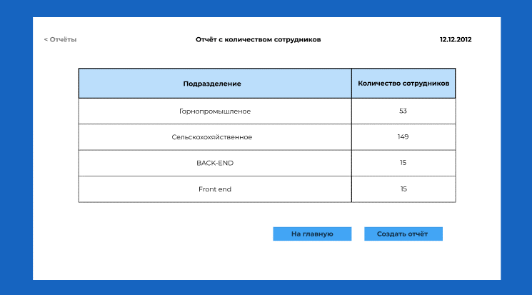

*Рис. 1* – страница «Отчёта» после исправления проблемы

**Ответы на вопросы**

1. **Что такое юзабилити-тестирование? На каких этапах жизненного цикла ПО его применяют?**

Ю-тестирование это исследование, выполняемое с целью определения, удобен ли искусственный объект (такой как веб-страница, пользовательский интерфейс или устройство) для его предполагаемого применения, основанное на привлечении пользователей в качестве таксировщиков и суммировании полученных от них выводов. Ю-тестированием является любой эксперимент, направленный на измерение качества интерфейса или же поиск конкретных проблем в нем. Его проводят на всех стадиях создания ПО: планировании и подготовке, активной разработки, приемки и эксплуатации. Тестируется одно и тоже, но с разных сторон.

1. **Какие методики двойной проверки используются для выявления проблем удобства использования приложения?**

Теплыми являются те цвета, которые будут напоминать вам о лете, солнце или огне. Они составляют цвета от фиолетовых до желтых.

1. **Какие существуют методы юзабилити-тестирования?**

«Коридорное» Ю –тестирование; Моделируемое удаленное тестирование; Не моделируемое удаленное тестирование; А/В тестирование.

1. **Что нужно иметь для тестирования?**

Дополнительные – при выборе одного цвета и его противоположного, используют также все оттенки, тональности и тени обоих 110 цветов. Это обеспечивает более широкий диапазон выбора, и хорошо преобразуется с помощью сетевого инструмента цветов.

1. **Из чего состоит тестовый сценарий?**

Необходимо составить не больше 10 ситуативных заданий, приближенных к реальным сценариям взаимодействия. Сценарий теста – это задание, которое необходимо выполнить пользователю на сайте с предысторией.

1. **Какие существуют значимые эргономические метрики? Что вы можете измерять?**

В качестве метрик можно взять следующие: справился / не справился, ошибки, отклонение от идеального сценария, понятность сообщений, последовательность действий, время на выполнение задания.

1. **Какие существуют методики тестирования?**

Чтобы сделать поиск проблем результативным, нужен хоть сколько-нибудь формальный подход. Наиболее распространенные формальные подходы: проверка по контрольному списку, эвристическая оценка, мысленная прогонка по интерфейсу.